1.

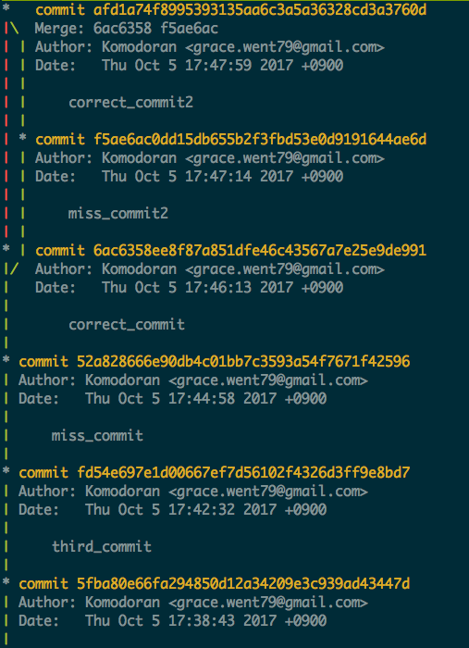

2.

git log --numstat　：　ファイル毎の削除、追加行数を表示

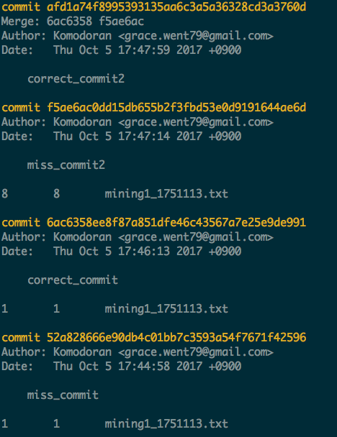

git log --name-status : 変更したファイルを表示

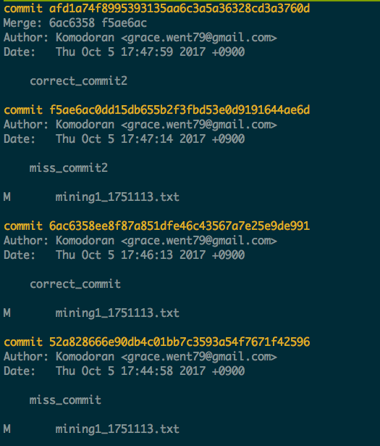

git log -n 2 : 表示する数を変更

